Microsoft Excel.

Операции с ячейками, строкам

Учитель информатики: Пучков Иван Герасимович
Разделы: Преподавание информатики
Раздел программы: Табличный процессор Microsoft Excel.
Тип урока: объяснительно-демонстрационный с элементами практикума.
Вид урока: учебный и трудовой практикум.
Программно-дидактическое обеспечение: ЭВМ типа IBM. Локальная сеть. .ОС Windows XP. ПППMS Office XP, карточки с заданием.
Цели и задачи:
- провести проверочную работу по пройденному материалу.
- научить выполнять копирование, перемещение, удаление и добавление ячеек, строк и столбцов разными способами;
- закрепить полученные знания и навыки при выполнении практических упражнений;
Требования к знаниям и умениям:
Учащиеся должны знать:
- добавление, удаление, копирование и перемещение элементов таблицы разными способами.
Учащиеся должны уметь:
- применять свои знания на практике.
Предварительная подготовка
- Распечатать контрольные листы.
- Распечатать таблицы с обозначением диапазонов.
- Скопировать на все компьютеры файлы-заготовки: Овощи и фрукты, Табель успеваемости.
План занятия
- Организационный момент. 2 мин
- Постановка целей и задач занятия. Ознакомление с планом занятия. 2 мин
- Проверочная работа по контрольному листу. 8 мин
- Практический диктант на выделение элементов таблицы. 5 мин
- Объяснение нового материала. 10 мин
- Добавление ячеек, строк, столбцов
- Удаление ячеек, строк, столбцов
- Копирование ячеек, строк, столбцов
- Перемещение ячеек, строк, столбцов
- Упражнение 1 Овощи и фрукты (прошлого занятия) – изучение приемов выполнения копирования, перемещения, удаления и добавления ячеек, строк и столбцов разными способами (мышкой, командами меню, кнопками).
- Практическая работа на закрепление: 10 мин
- Упражнение 2 Табель успеваемости – самостоятельное выполнение.
- Подведение итогов. Выставление оценок. 3 мин
Ход урока
Ребята, на прошлом занятии мы начали изучение новой программы - табличного процессора. Познакомились с возможностями этой программы. Научились вводить в таблицу различные типы данных, редактировать и форматировать эти данные. Создавать простейшие формулы. Научились использовать возможность автозаполнения данных. А сегодня мы начнем наше занятие с того, что проверим как вы усвоили материал прошлого урока.
- Проверочная работа по контрольному листу.
Учащимся раздается контрольные листы, в которых они отвечают на вопросы. <Приложение 1>
Учащимся демонстрируются на карточках обозначения диапазонов ячеек, которые они должны выделить в таблице. <Приложение 2>
- Объяснение нового материала.
Учащимся предлагается открыть документ Овощи и фрукты.xls.
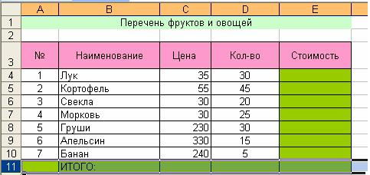
В этом документе изучаются приемы выполнения копирования, перемещения, удаления и добавления ячеек, строк и столбцов разными способами (мышкой, командами меню, кнопками). Прежде, чем выполнять эти операции необходимо выделить фрагмент.
Добавить строки:
- Меню: Вставка, команда строки (Добавить строку «Яблоки»)
- С помощью команды контекстного меню: Добавить ячейки (выбрать строку) (Добавить стоку «Виноград»)
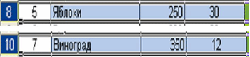

Добавить столбцы:
- Меню: Вставка, команда столбцы(Добавить столбец –«Продажа»)
- С помощью команды контекстного меню: Добавить ячейки (выбрать столбцы) (Доба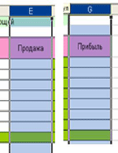вить столбец «Прибыль»)

Добавить ячейки:
- Выделить диапазон ячеек, куда надо вставлять ячейки и с помощью контекстного меню:Добавить ячейки (Указать, куда должны сдвигаться ячейки, вправо или вниз)
Копировать строку:
(1 способ) (Копировать строку «Груши» вниз таблицы)
- Меню Правка, команда Копировать
- Установить курсор в первую ячейку, куда надо вставить копируемый диапазон ячеек
- Меню Правка, команда Вставить
(2 способ) Аналогичными командами из контекстного меню (Копировать строку «Свекла» вниз таблицы)
(3 способ) Аналогичными командами с помощью мыши на панели инструментов (Копировать строку «Морковь», начиная с ячейки С14)
Копировать столбец:
(1 способ) (Копировать столбец «Цена» справа от таблицы)
- Меню Правка, команда Копировать
- Установить курсор в первую ячейку, куда надо вставить копируемый диапазон ячеек
- Меню Правка, команда Вставить
(2 способ) Аналогичными командами из контекстного меню (Копировать столбец «Количество», начиная с ячейки J6)
(3 способ) Аналогичными командами с помощью мыши на панели инструментов (Копировать строку «Стоимость», начиная с ячейки D17)
Переместить выполняется аналогично копированию: вместо команды Копировать выбирается команда Вырезать. (Вырезать ненужный столбец «Количество»)
Удалить строку:
- Меню Правка, команда Удалить (Удалить строку «Яблоки»)
- С помощью команды контекстного меню: Удалить (выбрать строку) (Удалить стоку «Виноград»)
Удалить столбцы:
- Меню: Вставка, команда столбцы (Удалить столбец «Продажа»)
- С помощью команды контекстного меню: Удалить (выбрать столбцы) (Удалить столбец «Прибыль»)
Удалить ячейки:
- Меню Правка, команда Удалить (Указать, куда должны сдвигаться ячейки, влево или вверх) (Удалить диапазон С18:Е20)
- С помощью контекстного меню: Удалить (Указать, куда должны сдвигаться ячейки, влево или вверх) (Удалить диапазон В16:Н24)
Конспект в тетради <Приложение 3>
Практическая работа на закрепление. - выполняется учащимися самостоятельно по образцу<Приложение 4>
Упражнение «Табель успеваемости»
- Открыть документ Упр. Табель успеваемости.xls лист Образец
- В таблице добавить строку «Биология» после истории.
- Поменять местами предметы «Алгебра» и «Геометрия».
- Удалить столбец «Оценка за год»
- Создать новую книгу и скопировать табель успеваемости.
- Сохранить под именем Оценка за год …..xls.
Образец
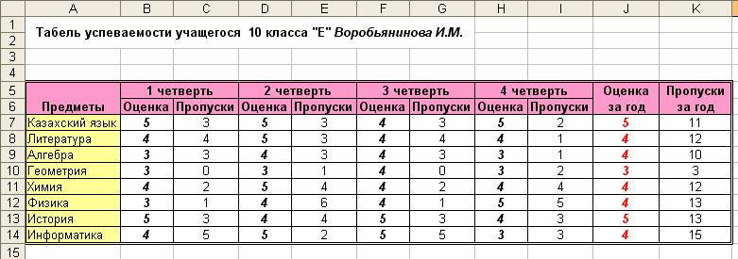
Для исправления
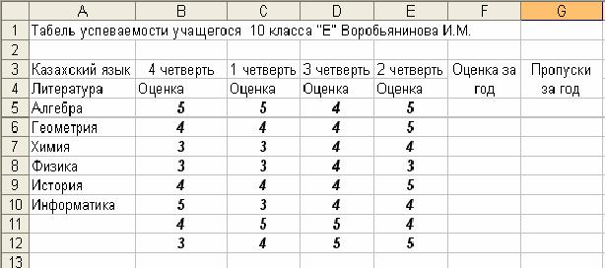
- Подведение итогов урока. Выставление оценок.

